|  |  |  |
| --- | --- | --- |
| КОМИТЕТ РЕСПУБЛИКИ ТАТАРСТАН  ПО ОХРАНЕ ОБЪЕКТОВ КУЛЬТУРНОГО НАСЛЕДИЯ | 250px-Coat_of_Arms_of_Tatarstan | ТАТАРСТАН РЕСПУБЛИКАСЫНЫӉ МӘДӘНИ МИРАС ОБЪЕКТЛАРЫН САКЛАУ КОМИТЕТЫ |

**ПРИКАЗ БОЕРЫК**

|  |  |  |  |
| --- | --- | --- | --- |
|  | г. Казань | № |  |

Об утверждении границ и особого режима использования территории выявленного объекта культурного (археологического) наследия «Исергапово-I, поселение», расположенного в Бавлинском муниципальном районе Республики Татарстан

В соответствии с Федеральным законом от 25 июня 2002 года № 73-ФЗ  
«Об объектах культурного наследия (памятниках истории и культуры) народов Российской Федерации», Законом Республики Татарстан от 1 апреля 2005 года  
№ 60-ЗРТ «Об объектах культурного наследия в Республике Татарстан», постановлением Кабинета Министров Республики Татарстан от 12.07.2018 № 565 «Вопросы Комитета Республики Татарстан по охране объектов культурного наследия» п р и к а з ы в а ю:

1. Утвердить:

границы территории выявленного объекта культурного (археологического) наследия «Исергапово-I, поселение», расположенного в Бавлинском муниципальном районе Республики Татарстан, согласно приложению № 1 к настоящему приказу (не подлежит опубликованию);

особый режим использования территории выявленного объекта культурного (археологического) наследия «Исергапово-I, поселение», расположенного в Бавлинском муниципальном районе Республики Татарстан, согласно приложению № 2 к настоящему приказу.

2. Отделу учета объектов культурного наследия и градостроительной деятельности обеспечить внесение сведений о границах территории указанного объекта культурного наследия в Единый государственный реестр недвижимости.

3. Контроль за исполнением настоящего приказа оставляю за собой.

Председатель И.Н. Гущин

Приложение № 1

к приказу Комитета

Республики Татарстан по охране объектов культурного наследия от \_\_\_\_\_\_\_\_\_ № \_\_\_\_\_\_  
(не подлежит опубликованию)

**Границы территории**

выявленного объекта культурного (археологического) наследия   
«Исергапово-I, поселение», расположенного в Бавлинском муниципальном районе Республики Татарстан

**Текстовое описание** местоположения границ выявленного объекта культурного (археологического) наследия «Исергапово-I, поселение»

Объект расположен в Бавлинский муниципальный район, в 710 м к северу-северо-западу от ферм на восточной окраине села Исергапово, в пойме левого берега р. Ик, восточнее насыпной дороги, ведущей из села к насосной станции, и в 50-60 м к востоку от находящейся вдоль нее КПП СОД НКК и УЗА №29, 30 МНПП «Уфа – Западное направление».

Линия границ территории объекта культурного наследия проходит:

|  |  |  |
| --- | --- | --- |
| Сведения о частях границы | | |
| Обозначение части границы | | Описание прохождения части границы |
| от точки | до точки |
| 1 | 2 | 3 |
| Часть №1 | | |
| 1 | 2 | на восток (азимут 90°) 45,2 метра |
| 2 | 3 | на юго-восток (азимут 138°) 110,6 метра |
| 3 | 4 | на юг (азимут 181°) 38,2 метра |
| 4 | 5 | на запад-юго-запад (азимут 255°) 35,9 метра |
| 5 | 6 | на северо-северо-запад (азимут 345°) 10,1 метра |
| 6 | 7 | на запад-юго-запад (азимут 255°) 10,2 метра |
| 7 | 8 | на юго-юго-восток (азимут 165°) 10,1 метра |
| 8 | 9 | на запад-юго-запад (азимут 255°) 29,8 метра |
| 9 | 10 | на запад (азимут 270°) 38,4 метра |
| 10 | 11 | на северо-северо-запад (азимут 349°) 86,6 метра |
| 11 | 1 | на северо-северо-восток (азимут 10°) 57,5 метра |
| Часть №2 | | |
| 12 | 13 | на восток (азимут 82°) 21,2 метра |
| 13 | 14 | на восток-северо-восток (азимут 78°) 25,9 метра |
| 14 | 15 | на восток (азимут 80°) 18,5 метра |
| 15 | 16 | на юго-запад (азимут 209°) 42,4 метра |
| 16 | 17 | на запад-юго-запад (азимут 245°) 30,8 метра |
| 17 | 18 | на запад-юго-запад (азимут 246°) 16,1 метра |
| 18 | 19 | на запад (азимут 262°) 25,5 метра |
| 1 | 2 | 3 |
| 19 | 20 | на северо-запад (азимут 335°)44,5 метра |
| 20 | 21 | на северо-восток (азимут 57°) 24,3 метра |
| 21 | 22 | на юго-восток (азимут 158°) 28,6 метра |
| 22 | 23 | на юго-восток (азимут 111°) 28,1 метра |
| 23 | 12 | на северо-северо-запад (азимут 339°) 34,2 метра |

**Ситуационный план** местоположения выявленного объекта культурного (археологического) наследия «Исергапово-I, поселение», расположенного   
в Бавлинском муниципальном районе Республики Татарстан



|  |  |  |
| --- | --- | --- |
| Условные обозначения: | | |
|  | - - граница месторасположения объекта |

**Карта (схема)** границ территории выявленного объекта культурного (археологического) наследия «Исергапово-I, поселение», расположенного   
в Бавлинском муниципальном районе Республики Татарстан

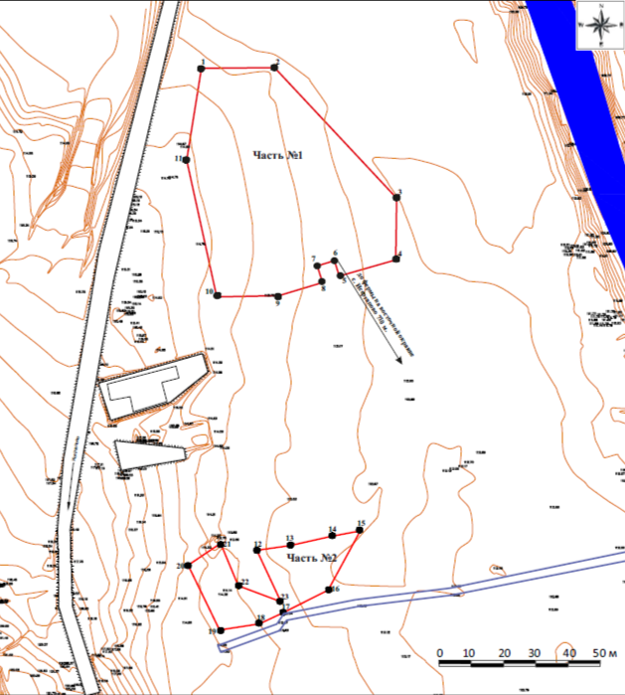

Условные обозначения:

|  |  |
| --- | --- |
|  | - граница месторасположения объекта |
|  | - характерная точка границ территории объекта |
|  | - нефтепровод |
|  | - горизонтали |

**Перечень координат характерных точек**границ территории выявленного объекта культурного (археологического) наследия «Исергапово-I, поселение», расположенного в Бавлинском муниципальном районе Республики Татарстан

|  |  |  |  |  |
| --- | --- | --- | --- | --- |
| № точки | Координаты точки в местной системе координат (МСК-16) | | Координаты точки во Всемирной геодезической системе координат 1984 года (WGS-84) | |
| X | Y | N | E |
| Часть № 1 | | | | |
| 1 | 316133.25 | 2388808.32 | 54.347650 | 53.397560 |
| 2 | 316133.62 | 2388853.62 | 54.347645 | 53.398257 |
| 3 | 316052.84 | 2388929.29 | 54.346906 | 53.399396 |
| 4 | 316014.73 | 2388929.16 | 54.346564 | 53.399383 |
| 5 | 316003.78 | 2388894.86 | 54.346472 | 53.398852 |
| 6 | 316013.62 | 2388891.96 | 54.346561 | 53.398811 |
| 7 | 316010.34 | 2388882.27 | 54.346533 | 53.398661 |
| 8 | 316001.11 | 2388884.97 | 54.346450 | 53.398700 |
| 9 | 315992.45 | 2388856.37 | 54.346377 | 53.398257 |
| 10 | 315991.72 | 2388817.84 | 54.346377 | 53.397665 |
| 11 | 316076.32 | 2388799.21 | 54.347140 | 53.397403 |
| 1 | 316133.25 | 2388808.32 | 54.347650 | 53.397560 |
| Часть № 2 | | | | |
| 12 | 315834.90 | 2388844.94 | 54.344964 | 53.398035 |
| 13 | 315837.82 | 2388863.58 | 54.344987 | 53.398323 |
| 14 | 315843.53 | 2388888.95 | 54.345034 | 53.398714 |
| 15 | 315846.90 | 2388906.91 | 54.345061 | 53.398991 |
| 16 | 315810.29 | 2388887.02 | 54.344736 | 53.398675 |
| 17 | 315796.29 | 2388859.30 | 54.344615 | 53.398244 |
| 18 | 315789.33 | 2388844.48 | 54.344555 | 53.398014 |
| 19 | 315785.51 | 2388819.76 | 54.344525 | 53.397633 |
| 20 | 315825.67 | 2388800.32 | 54.344889 | 53.397346 |
| 21 | 315839.19 | 2388820.44 | 54.345007 | 53.397660 |
| 22 | 315813.00 | 2388831.34 | 54.344770 | 53.397819 |
| 23 | 315803.02 | 2388857.78 | 54.344676 | 53.398223 |
| 12 | 315834.90 | 2388844.94 | 54.344964 | 53.398035 |

Приложение № 2

к приказу Комитета

Республики Татарстан по охране объектов культурного наследия от \_\_\_\_\_\_\_\_\_ № \_\_\_\_\_\_

**Особый режим использования**

территории выявленного объекта культурного (археологического) наследия «Исергапово-I, поселение», расположенного в Бавлинском муниципальном районе Республики Татарстан

Особый режим использования земельных участков, в границах которых располагается объект археологического наследия, предусматривает возможность проведения археологических полевых работ в порядке, установленном Федеральным законом от 25 июня 2002 года № 73-ФЗ «Об объектах культурного наследия (памятниках истории и культуры) народов Российской Федерации» (далее – Федеральный закон № 73-ФЗ), земляных, строительных, мелиоративных, хозяйственных работ, указанных в статье 30 Федерального закона № 73-ФЗ работ по использованию лесов и иных работ при условии обеспечения сохранности выявленного объекта археологического наследия, а также обеспечения доступа граждан к нему.

**1. Разрешается:**

проведение работ по изучению объекта археологического наследия, включая работы, имеющие цель поиска и изъятия археологических предметов, на основании разрешения (открытого листа), выданного федеральным органом охраны объектов культурного наследия;

проведение изыскательских, проектных, земляных, строительных, мелиоративных, хозяйственных работ, указанных в статье 30 Федерального закона № 73-ФЗ работ по использованию лесов и иных работ в границах территории выявленного объекта археологического наследия, при условии реализации согласованных с уполномоченным органом в области сохранения, использования, популяризации и охраны объектов культурного наследия обязательных разделов об обеспечении сохранности объекта археологического наследия в проектах проведения таких работ или проектов обеспечения сохранности объекта археологического наследия либо плана проведения спасательных археологических полевых работ, включающих оценку воздействия проводимых работ на объект археологического наследия;

организация доступа граждан к объекту археологического наследия в соответствии с законодательством;

**2. Запрещается:**

проведение изыскательских, проектных, земляных, строительных, мелиоративных, хозяйственных работ, указанных в статье 30 Федерального закона № 73-ФЗ работ по использованию лесов и иных работ в границах территории выявленного объекта археологического наследия, без реализации согласованных с уполномоченным органом в области сохранения, использования, популяризации и охраны объектов культурного наследия обязательных разделов об обеспечении сохранности объекта археологического наследия в проектах проведения таких работ или проектов обеспечения сохранности объекта археологического наследия либо плана проведения спасательных археологических полевых работ, включающих оценку воздействия проводимых работ на объект археологического наследия.